Ble 버전이 아닐 때 device index가 필요한가
- 필요가 없으면 기존의 방식이 더 간편

DB에서 마지막 행 삭제 후
.exe파일을 재실행 하거나 다른 device type을 눌렀다가 다시 누르지 않는 이상 기존번호의 다음 번호로 진행
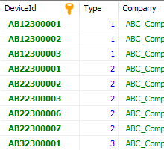
- DB행 정보삭제의 경우가 거의 없을 것이라 예상
- 만약 삭제를 한다면 재실행 혹은 device type을 다른 번호를 눌렀다 다시 진행

